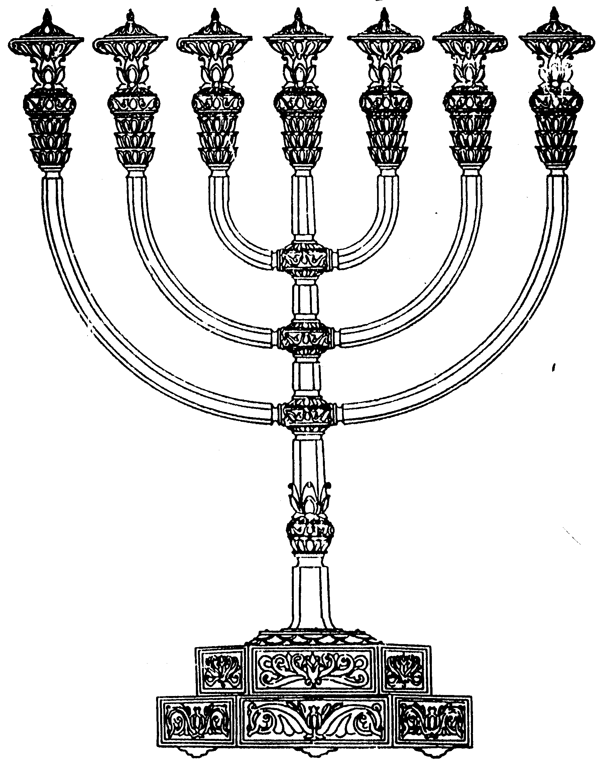
בס“ד
המדרשה לידע המקדש
מיסודו של מכון המקדש
סדנאות וימי עיון
הצגות
הרצאות
ניצוצון מספר 171
כ"ח אלול ה'תשס"ח
ניצוצון ממקדש: תקע בשופר גדול

לקראת ראש השנה נביא בשלמותו מאמר של הרב קוק המופיע במאמרי ראי"ה.
הדברים פשוט חודרים ללב, וממש אין צורך להוסיף על דבריו הנפלאים. יהי רצון שיתקיימו דבריו.
בהמשך נדבר על ראש השנה במקדש.

"והיה ביום ההוא יתקע בשופר גדול ובאו האובדים בארץ אשור והנדחים בארץ מצרים והשתחוו לה' בהר הקודש בירושלים"
"אלקינו ואלקי אבותינו תקע בשופר גדול לחירותנו..." (תפלת שופרות. מוסף של ר"ה).
על שופר גדול של גאולה נבא הנביא ולתקיעת שופר גדול אנו מתפללים, גדול דוקא. כי מדרגות שונות יש בשופר של גאולה: יש שופר גדול, שופר בינוני רגיל ויש שופר קטן. ושופרו של משיח נמשל אל השופר כפשוטו, אל השופר של ראש השנה.
ההלכה קובעת בשופר של ראש השנה שלש דרגות:
א) שופר של ר"ה מצוותו בשל איל (שולחן ערוך ארוח חיים תקפ"ו א).
ב) בדיעבד כל השופרות כשרים (שם).
ג) שופר מבהמה טמאה וכן שופר מבהמות עבודה זרה של גוי פסול, אבל אם תקע בו יצא ידי חובתו. ומותר לתקוע בכל שופר שהוא אם אין שופר כשר, ובלבד שלא יברך עליו (עיין משנ"ב שם).
ודרגות אלה המנויות בהלכה בשופר של ראש השנה מקבילות הן לדרגות בשופר של גאולה. מהו לאמיתו של דבר שופר של גאולה ? בשם "שופר של משיח" אנו מתכוונים להתעוררות ולדחיפה הגורמת לתחיתו ולגאולתו של עם ישראל.
התעוררות זו היא התקיעה המקבצת את האובדים והנדחים והמביאתם להר הקודש בירושלים.
שופר גדול ומעולה
היה היתה בישראל בזמנים שונים וישנה גם כיום בחלקים וביחידים מישראל התעוררות ורצון שמקורם בקדושה באמונה החזקה בה' ובתורה, בקדושת ישראל ותעודתו, וברצון לקיים את רצון ה' שהיא גאולת ישראל השלמה. זהו השופר הגדול והמעולה רצון עם להגאל מתוך הרצון הנעלה למלא את תעודתו הגדולה שאינה נתנת להתמלא בהיותו גולה ועלוב.
שופר 'כשר'
ויש שהרצון הקדוש נחלש, אין ההתלהבות הגדולה לרעיונות עליונים שבקדושה. אבל נשאר לפחות הטבע האנושי הבריא, שגם הוא מקורו בקדושה. וטבע אנושי בריא זה מחולל רצון טבעי פשוט באומה להקים את שלטונה בארצה, לקום ולהשתחרר, לחיות חיי חופש פשוטים ככל העמים. רצון טבעי זה מתוך הרגשה לאומית טבעית,זהו השופר הבינוני הרגיל, המצוי בכל מקום. אף הוא שופר כשר, אעפ"י שמצוה בראשון יותר מאשר בו. "בדיעבד כל השופרות כשרים".
שופר קטן –פסול
אולם יש גם דרגה שלישית בשופר של משיח ואף היא מקבילה לשופר של ראש השנה: שופר קטן, פסול, שתוקעים בו בהכרח, אם אין שופר כשר בנמצא. אם אפסה התלהבות הקודש ורצון הגאולה הנעלה הנובע ממנה, ואם גם הרגשה אנושית לאומית וטבעית ורצון של חיי לאום בכבוד גם הם אפסו,אם אי אפשר לתקוע בשופר כשר לגאולה באים אויבי ישראל ותוקעים באזנינו לגאולה. הם מכריחים אותנו לשמוע קול שופר, הם מתריעים ומרעישים באזנינו ואינם נותנים לנו מנוח בגולה. שופר של חיה טמאה נהפך לשופרו של משיח. עמלק, פיטלורה, היטלר, וכו', מעוררים לגאולה.
ומי שלא שמע קול השופר הראשון, ואף לקול השופר השני הרגיל לא רצה לשמוע כי אזניו נאטמו הוא ישמע לקול השופר הטמא, הפסול, בעל כרחו ישמע. ואף הוא יוצא ידי חובה, גם לאומיות זו של השוט, של "צרת היהודים", גם בה יש מן הגאולה. אולם, על שופר זה אין לברך,"כל שהוא מין קללה אין מברכין עליו" (משנה ברכות ו, ד).
אנו מתפללים, שלא יביאנו הקב"ה עוד לידי שמיעת השופר הפסול והטמא בעל כרחנו. ואף לשופר הפשוט, הבינוני, החילוני כמעט, אין אנו מתגעגעים ביותר.
אנו תפלה: "תקע בשופר גדול לחירותינו", שופר שבא מתוך עומק קדושתה של נשמת ישראל, מתוך קדש קדשינו, ואז תהא הגאולה שלמה.
"מדברי הרב זצ"ל בראש השנה תרצ'"ד בחורבת רבי יהודה החסיד, נערך ונרשם ע"י מאיר מדן.

לסיכום:
מטרת השופר הוא לעורר אותנו.
התעוררות זו היא התקיעה המקבצת את האובדים והנדחים והמביאתם להר הקודש בירושלים.
בתחילתה של שנה חדשה, אנו יכולים לבחור איזה שופר יעורר אותנו. האם 'שופר גדול', השופר המעולה, המבטא את 'רצון העם להגאל מתוך רצון לבטא את תעודתו בעולם'. או שמא, חלילה, יביאנו הקב"ה בעל כורחנו לשמוע קול שופר.
לולי נכתבו הדברים, לא היינו יכולים לאומרם. אם אנו שוכחים מהי 'גאולת ישראל השלמה' , במצב כזה גם שואה וצרות, פוגרומים ופיגועים מזכירים לנו את מטרתינו: 'לקבץ האובדים והנידחים להר הקודש בירושלים'.

לקבלת ניצוצון יומי - שלח הודעה ל: mikdash3@gmail.com
הובא ע"י הרב מרדכי פרסוף

